SCENARIUSZ ZAJĘĆ DLA DZIECI 5, 6-LETNICH
NA PIĄTEK 9 .04.2021- GR V

- Słuchanie wiersza „Halo, tu mówi Ziemia” – nagranie wiersza w załączniku
• Ziemia jest kulą składającą się z dwóch półkul, kręci się wokół własnej osi i krąży wokół Słońca, a na pełny obrót potrzebuje całego roku.

Dzień dobry, dzieci!
Jestem Ziemia,
wielka, okrągła jak balonik.
Z tej strony – Słońce mnie opromienia
a z tamtej – nocy cień przesłonił.
Gdy jedna strona jest oświetlona
to zaciemniona jest druga strona.
Wy zajadacie pierwsze śniadanie,
a spać się kładą Amerykanie.
Właśnie
Bo ja się kręcę w krąg,
jak bardzo duży bąk.

– Dobranoc! – wołam.
– Dzień dobry! – wołam,
to znaczy zrobiłam obrót dokoła.
A oprócz tego wciąż, bez końca,
muszę się kręcić wokół Słońca.
Nigdyście jeszcze nie widzieli
takiej olbrzymiej karuzeli!
Bo trzeba mi całego roku,
ażeby Słońce obiec wokół.

2.Fazy Księżyca.

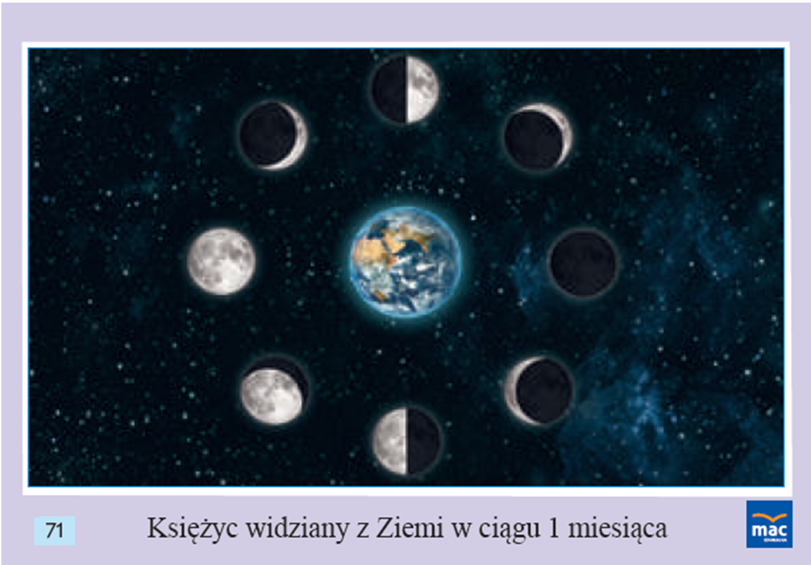
Obejrzyjcie zdjęcia Księżyca w różnych fazach (oglądana z Ziemi, oświetlana przez Słońce, część Księżyca). Księżyc to jedyny naturalny satelita Ziemi. Jest piątym co do wielkości księżycem w Układzie Słonecznym. Obiega on Ziemię w ciągu 27 dni. Księżyc to jedyne ciało słoneczne, na którym
lądowali ludzie. Łącznie stanęło na nim 12 osób (sześć lądowań w latach 1969–1972). Z Ziemi przez cały czas jest widoczna tylko jedna jego strona (drugą sfotografowano). Słońce oświetla zawsze (poza zaćmieniami) tylko połowę powierzchni Księżyca. Jego fazy są wynikiem oglądania tej połowy pod różnymi kątami, spowodowanymi różnymi położeniami Słońca, Ziemi i Księżyca względem siebie. Kiedy Księżyc jest w pełni, znajduje się po przeciwnej stronie Ziemi niż Słońce. W nowiu położenie Księżyca na sferze niebieskiej jest bliskie położeniu Słońca.

- Rozwiąż krzyżówkę „Z KOSMITAMI” – 6latki

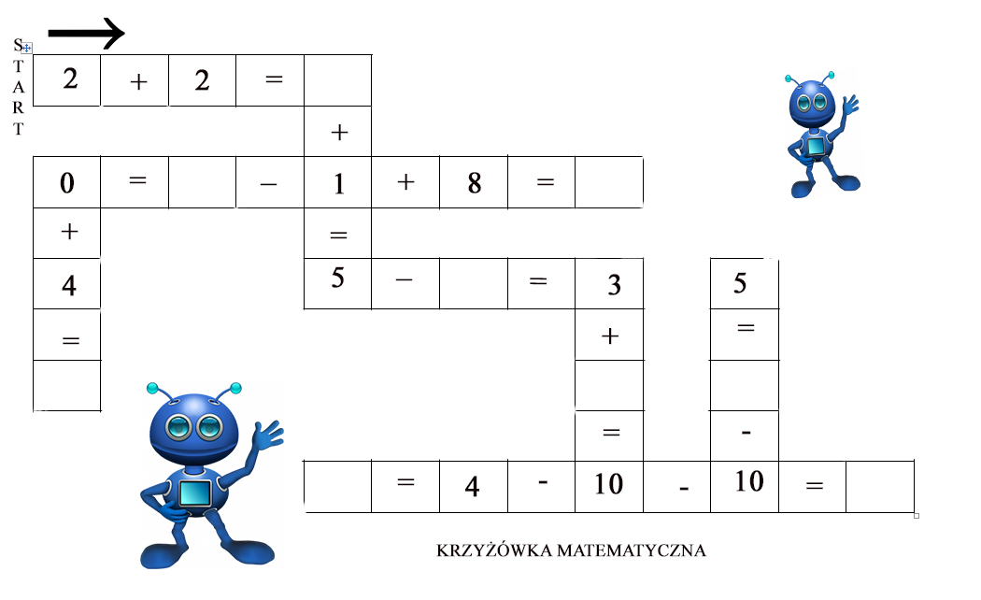

- Zabawy z globusem.
Zapoznanie z zastosowaniem globusa, wprawianie go w ruch (ukazanie wirowego ruchu Ziemi).Dla dzieci , które mają w domu globus.

• Zabawa dydaktyczna – Jak powstają dzień i noc? - z wykorzystaniem globusa oraz lampki stojącej (jako Słońca)

Wyjaśnianie , że Ziemia kręci się wokół własnej osi. Na ten obrót potrzebuje 24 godzin. Dzień jest po tej stronie Ziemi, która jest zwrócona do Słońca – widać je na niebie, jeśli nie ma chmur demonstracja przez oświetlenie globusa z jednej strony). Noc jest po tej stronie Ziemi, która jest odwrócona od Słońca. Jeśli nie ma na niebie chmur, widzimy wtedy Księżyc, który odbija światło słoneczne, i gwiazdy. Wirowy ruch Ziemi powoduje zmianę oświetlenia Ziemi przez Słońce, dlatego po dniu następuje noc.

- Ćwiczenia sprawnościowe „Zabawy kosmonautów” – nagranie w załączniku
(Nie wiem czy wiecie, ale sprawność fizyczna ma ogromne znaczenie dla kosmonautów przygotowujących się do lotów w przestrzeń kosmiczną).

Wykonujcie polecenia.

Maszerujcie przy dźwiękach muzyki marszowej. Podczas kolejnych przerw w muzyce będziecie wykonywać polecenia
− Stań na jednej nodze.
− Leż na plecach, złączone nogi unoś ku górze.
− Podskakuj obunóż w miejscu.
− Przeskakuj z nogi na nogę.
− Naprzemiennie dotykaj łokciem przeciwległego kolana.
− Usiądź . Przełóż rękę pod kolanem i złap się za nos.

- Utrwalenie informacji . Obejrzyjcie filmik edukacyjny - Układ Słoneczny dla dzieci - 123 Edukacja.
Razem z Tishi, Tashi i Ubaki polecicie w kosmos.

https://www.youtube.com/watch?v=Aug7FRYvIHU

- Propozycja pracy plastycznej.
Na dziś propozycja pracy plastycznej malowanej palcami i farbami.

Wypełnijcie kolorami zielonym, niebieskim i białym odpowiednie fragmenty malowanki . Przeczytajcie poniższe zdanie, wytnijcie je i przyklejcie pod pracą nazwę naszej planety.

TO NASZA PLANETA ZIEMIA.

